PROSTORIJE U KUĆI
U DOMU RAZLIKUJEMO PROSTORIJE U KUĆI;
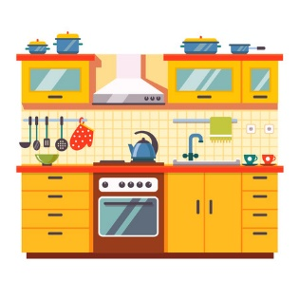
U KUHINJI PRIPREMAMO NAMIRNICE I KUHAMO JELA, PEREMO SUĐE.
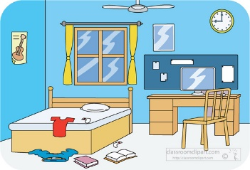 U DJEČJOJ SOBI SE IGRAMO, SPAVAMO, UČIMO I PIŠEMO ZADAĆE.
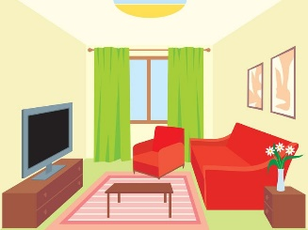U DNEVNOM BORAVKU OBITELJ SE DRUŽI, ČLANOVI OBITALJI ZAJEDNO GLEDAJU TV, ODMARAJU.
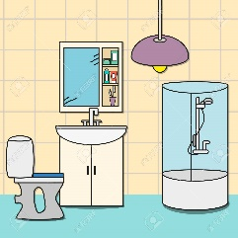 U KUPAONICI OBAVLJAMO OSOBNU HIGIJENU; IDEMO NA WC, KUPAMO SE, TUŠIRAMO, PEREMO ZUBE, ČEŠLJAMO I BRIJEMO.

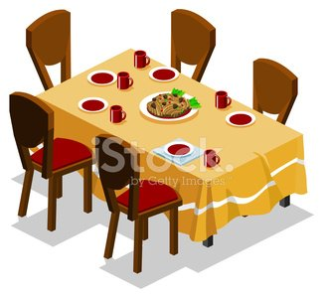 U BLAGOVAONICI JEDEMO I DRUŽIMO SE S OBITELJI.

